Методические рекомендации к выполнению

ПРАКТИЧЕСКОЙ РАБОТЫ № 4

«Изучение методов коммутации»

по дисциплине «Технологии физического уровня передачи данных»

Цель работы: изучить и освоить принципы коммутации каналов, коммутации сообще-

ний и коммутации пакетов.

1 Краткие теоретические сведения

Основной задачей телекоммуникационных сетей является установление по запросу связи между двумя любыми абонентскими системами и организация эффективного инфор-

мационного обмена между ними. Наиболее просто и полно эти требования могут быть реа-

лизованы в сетях ЭВМ с полносвязной топологией. Однако при большом количестве або-

нентских систем или значительной удаленности их друг от друга построение таких сетей становится экономически нецелесообразным. Поэтому в телекоммуникационных сетях применяются специальные методы и способы коммутации, обеспечивающие доступность имеющихся физических каналов одновременно для нескольких сеансов связи между раз-

личными парами абонентов сети. На рисунке 1 показана типичная структура сети с комму-

тацией абонентских систем (AC).
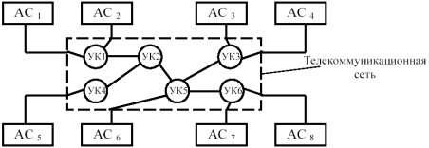

Рисунок 1. Структура сети с коммутацией абонентских систем

Абонентские системы соединяются с узлами коммутации индивидуальными каналами связи. Между узлами коммутации каналы связи разделяются несколькими абонентскими системами, то есть используются совместно.

Существуют три принципиально различных метода коммутации абонентских систем в телекоммуникационных сетях:
- метод коммутации каналов;

- метод коммутации пакетов;

- метод коммутации сообщений.

1.1.Метод коммутации каналов

Метод коммутации каналов основан на образовании непрерывного составного физи-

ческого канала из последовательно соединенных отдельных сегментов для прямой передачи данных между абонентскими системами. В сети с коммутацией каналов перед передачей данных выполняется процедура установления соединения, в процессе которой и создается составной канал. Так, например, для установления соединения между АС1 и АС4 (См. ри-

сунок 1) по методу коммутации каналов АС1 необходимо передать запрос на установление соединения узлу коммутации УК1, указав адрес назначения АС4. УК1 выбирает маршрут образования составного канала, после чего передает запрос следующему узлу коммутации,

в данном случае УК2. Затем УК2 передает запрос коммутатору УК5, а тот, в свою очередь,

передает запрос УК3. Если АС4 принимает запрос на установление соединения, то она направляет по уже установленному каналу подтверждение АС1, после чего составной канал считается скоммутированным и абонентские системы АС1 и АС4 могут обмениваться по нему данными в соответствии с рисунком 2.
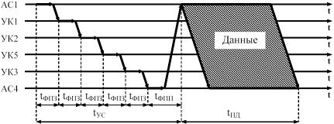

t_{ФПЗ} – время формирования и передачи запроса на соединение;

t_{ФПП} – время формирования и передачи подтверждения соединения; t_{УС} – время установления соединения (коммутации составного канала); t_{ПД} – время передачи данных.

Рисунок 2. Передача данных в сетях с коммутацией каналов
Время передачи данных t_{ПД} в сетях с коммутацией каналов в общем случае определя-

ется объемом передаваемой информации и пропускной способностью канала. Наибольшая эффективность данного метода коммутации достигается при передаче с постоянной скоро-

стью больших объемов информации между двумя абонентскими системами.

Для организации дуплексного режима работы скоммутированного канала (передача данных ведется одновременно в двух направлениях) могут приме-няться технологии ча-

стотного (Frequency Division Multiplexing, FDM) или временного (Time Division Multiplexing, TDM) мультиплексирования. В волоконно-оптических кабелях для организа-

ции дуплексного режима работы применяется передача данных в одном направлении с по-

мощью светового пучка одной длины волны, а в обратном – другой длины волны. Такая технология относится к методу FDM, однако для оптических кабелей она получила назва-

ние разделения по длине волны (Wave Division Multiplexing, WDM). К основным достоин-

ствам метода коммутации каналов относится следующее:

- возможность использования скоммутированного составного канала для организации дуплексного (диалогового) информационного обмена между абонентами:

- возможность организации информационного обмена между абонентами в реальном масштабе времени;

- обеспечение полной прозрачности канала при передаче информации.

Недостатками данного метода коммутации являются:

. снижение пропускной способности телекоммуникационной сети из-за монополиза-

ции большого числа сегментов составного канала связи одной парой абонентских систем на все время их информационного взаимодействия;

. значительные временные затраты на формирование канала связи в случае ожидания освобождения отдельных его сегментов;

. неравномерность загрузки каналов при передаче информационных потоков различ-

ной интенсивности (при пульсациях трафика).

1.2 Метод коммутации пакетов
Метод коммутации пакетов относится к логическим видам коммутации, так как при его использовании между взаимодействующими абонентскими системами формируется только логический канал. Метод коммутации пакетов основан на разбиении формируемых абонентскими системами и передаваемых по сети информационных сообщений (данных) на сравнительно небольшие части, называемые пакетами. Длина пакетов, в отличии от сооб-

щений, ограничивается некоторым фиксированным размером. Каждый пакет снабжается заголовком, в котором указывается адресная информация (номера АС источника и прием-

ника), необходимая для доставки пакета по назначению, а также номер пакета, который бу-

дет использоваться абонентской системой – приемником для сборки сообщения в соответ-

ствии с рисунком 3.
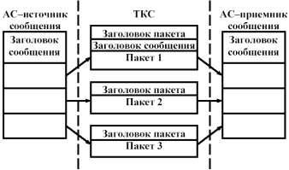

Рисунок 3. Разбиение сообщения на пакеты

Пакеты передаются по сети как независимые информационные блоки и могут следо-

вать от АС – источника к АС – приемнику даже по различным маршрутам. Узлы коммута-

ции ТКС принимают пакеты от АС – источников и на основании адресной информации пе-

редают их друг другу, а в конечном итоге — АС – приемникам, в которых пакеты вновь объединяются в информационные сообщения.

Узлы коммутации пакетов являются более сложными по сравнению с узлами комму-

тации каналов. Они имеют внутреннюю буферную память для временного хранения паке-

тов на случай, если выходной порт в момент принятия пакета занят передачей другого па-

кета (См. рисунок 4). В этом случае пакет находится некоторое время в очереди пакетов в буферной памяти выходного порта, а когда до него дойдет очередь, то он передается сле-

дующему узлу коммутации. Такая схема передачи данных с временным мультиплексирова-
нием позволяет сглаживать пульсации трафика в каналах связи и тем самым использовать их наиболее эффективным образом для повышения пропускной способности ТКС в целом в соответствии с рисунком 5.

На рисунке 5 представлена временная диаграмма, иллюстрирующая принцип мульти-

плексирования пакетов. На первых трех осях изображены потоки пакетов, формируемые абонентскими системами АС1, АС2, АС3. Канал связи КС используется для обслуживания абонентских систем путем разделения во времени. Несмотря на пульсации передаваемых абонентскими системами пакетов канал связи загружен достаточно равномерно.
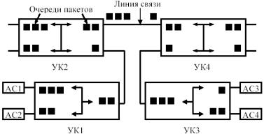

Рисунок 4. Узлы коммутации пакетов
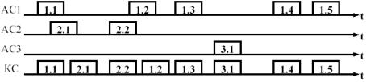

Рисунок.5. Сглаживание пульсаций трафика в ТКС с коммутацией пакетов.

В сетях с коммутацией пакетов сеансы информационного взаимодействия между кон-

кретными парами абонентских систем в отдельных случаях могут быть более длительными,

чем в сетях с коммутацией каналов. Однако, при большом количестве абонентских систем и узлов коммутации средний объем трафика, передаваемого по сетям с коммутацией пакетов,

значительно больше, чем в сетях с коммутацией каналов при одинаковой пропускной спо-

собности каналов связи.
Рисунок 6 иллюстрирует в общем виде процесс передачи информационного сообще-

ния из четырех пакетов от абонентской системы АС3 через узлы коммутации УК3 и УК5 к

абонентской системе АС6.
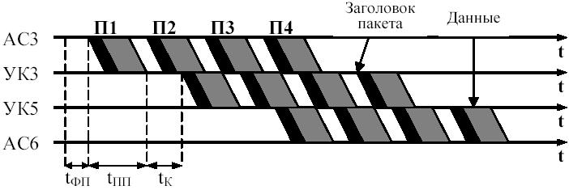

t_{ФП} – время формирования пакета;

t_{ПП} – время передачи и буферизации пакета; t_{К} – время коммутации сегмента канала.

Рисунок 6. Передача данных в сетях с коммутацией пакетов

Передача пакетов в телекоммуникационной сети может осуществляться двумя спосо-

бами: дейтаграммным и на основе организации виртуального канала.

Дейтаграммный способ предусматривает передачу пакетов как не связанных между собой данных. В этом случае каждый пакет может следовать по сети любым возможным маршрутом и поступать к АС –приемнику в произвольном порядке.

Дейтаграммный способ не гарантирует высокую надежность доставки пакетов полу-

чателю, но обеспечивает высокую скорость информационного обмена, так как не требует предварительного установления соединения между АС и узлами коммутации сети.

Кроме того, дейтаграммный способ передачи пакетов позволяет быстрее адаптиро-

ваться к изменениям в сети. Организация виртуального канала предусматривает предвари-

тельный выбор единственного маршрута передачи пакетов между АС-источником и АС-

приемником. Пакеты в этом случае передаются по сети в виде строгой последовательности связанных между собой данных. Основное свойство виртуального канала – сохранение по-

рядка поступления пакетов. При этом отсутствие в пункте назначения даже одного пакета исключает возможность передачи всех последующих пакетов.
При организации виртуального канала узлы коммутации сети запоминают маршрут для данного соединения, и все пакеты данного соединения отправляют по проложенному маршруту.

При использовании способа виртуальных каналов время, затраченное на установле-

ние виртуального канала, компенсируется последующей быстрой передачей всего потока пакетов. Узлы коммутации распознают принадлежность пакета к виртуальному каналу по специальной метке – номеру виртуального канала, а не анализируют адреса АС – приемни-

ков, как это делается при дейтаграммном методе.

К основным достоинствам метода коммутации пакетов относится:

- более высокая по сравнению с методом коммутации каналов эффективность исполь-

зования ресурсов телекоммуникационной сети;

- возможность сглаживания в разделяемых каналах связи пульсаций трафика;

- возможность использования каналов с различной пропускной способностью;

- высокая адаптивность к изменению условий передачи данных в сети.

Недостатками метода коммутации пакетов являются:

- неопределенность пропускной способности соединения между двумя взаимодей-

ствующими абонентскими системами;

- использование более сложных и дорогостоящих узлов коммутации;

- трудность организации интерактивного (диалогового) режима обмена данными и обмена данными в реальном масштабе времени. Метод коммутации сообщений, как и ме-

тод коммутации пакетов, относится к логическим видам коммутации.

1.3 Метод коммутации сообщений

Метод коммутации сообщений основан на передаче единого информационного блока данных (сообщения) между абонентскими системами с временной буферизацией этого бло-

ка в специализированной памяти промежуточных узлов коммутации. Сообщения в отличие от пакетов имеют произвольную длину, которая определяется не технологическими сооб-

ражениями, а содержанием информации, составляющей сообщение. Например, сообщением
может быть текстовый или графический документ, файл с кодом программы, электронное письмо и т.п.

Метод коммутации сообщений используется для передачи данных, не требующих вы-

сокой оперативности их обработки.

В телекоммуникационных сетях метод коммутации сообщений начал использоваться раньше, чем метод коммутации пакетов. Однако, в настоящее время вытесняется послед-

ним, как более эффективным по критерию пропускной способности сети, и самостоятельно практически не используется. В современных телекоммуникационных сетях метод комму-

тации сообщений используется только в отдельных сетевых службах прикладного уровня,

не требующих высокой оперативности обработки информации, причем чаще всего совмест-

но с методом коммутации пакетов.

Графическая иллюстрация метода приведена в соответствии с рисунком 7.
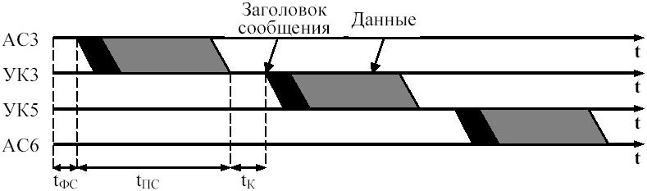

t_{ФС} – время формирования сообщения источником;

t_{ПС} – время передачи и буферизации сообщения в памяти УК; t_{К} – время коммутации сегмента канала.

Рисунок 7. Передача данных в сетях с коммутацией сообщений
2 Порядок выполнения работы

2.1 Используя краткие теоретические сведения, рекомендованную литературу и кон-

спект лекций по курсу «Компьютерные сети и телекоммуникации» самостоятельно изучить методы коммутации используемые при передаче данных в компьютерных сетях.

2.2 Выбрать в сети приведенной в приложении A оптимальный путь между дву-

мя парами узлов для передачи информации, используя метод коммутации каналов в со-

ответствии с вариантом индивидуального задания (приложение В).

2.3 Выбрать оптимальный маршрут для передачи сообщений и пакетов. Укажите ко-

личество узлов претендующих на физический канал передачи данных (для каждого канала).

2.4 Построить временные диаграммы (для передачи сообщений и передачи пакетов) и

вычислить общее время передачи информации для каждой пары узлов (для передачи сооб-

щений и передачи пакетов). Считать длину пакета равной 8 байт.

- Написать вывод по проделанной работе.

- Ответить на контрольные вопросы.

3 Содержание отчета

- Название и номер практической работы, фамилия, группа

- Цель работы

- Результаты выполнения 2.2 - 2.4

- Выводы по работе

- Ответы на контрольные вопросы

4 Контрольные вопросы

1 Что такое коммутация?

2 В чем заключается метод коммутации каналов?

3 В чем заключается метод коммутации сообщений?

4 В чем заключается метод коммутации пакетов?
ПРИЛОЖЕНИЕ A

Коммутируемая сеть
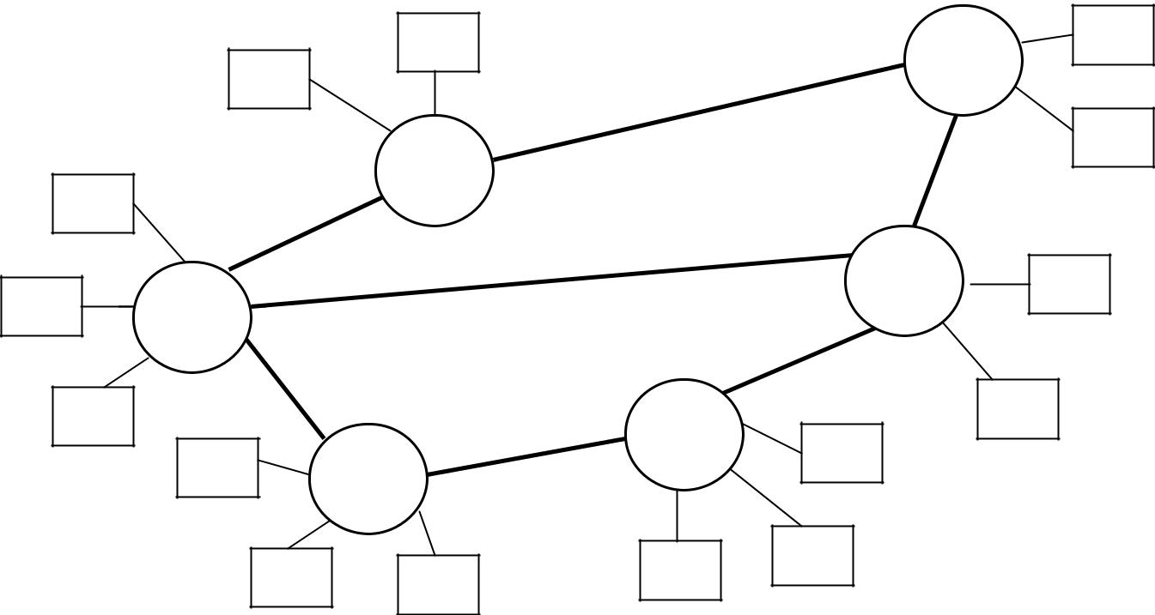

 |  | А |  |  | O
 | B |  |  | Х1
 |  |  |  |  | N
C |  |  |  |  | Х6
C | Х2
 |  |  | Х7 |  | M
D |  |  |  |  | M
 |  | Х3 |  |  | Х5
E |  |  | Х4 |  | L
 | F |  | Х4 |  | K
 | G | H |  | I | J

ПРИЛОЖЕНИЕ B

Варианты индивидуальных заданий

Варианты |  |  | Узлы |  |  | Размер сообщений,
 |  |  | Передатчик |  | Приемник | байт
 |  |  | D |  | J | 34
пример |  |  | К |  | F | 56
 |  |  | A |  | I | 24
 |  |  | A |  | К | 54
1 | 11 | 21 | F |  | 0 | 78
 |  |  | M |  | F | 22
 |  |  | D |  | H | 12
2 | 12 | 22 | G |  | J | 6
 |  |  | L |  | 0 | 44
 |  |  | A |  | D | 26
3 | 13 | 23 | L |  | В | 64
 |  |  | E |  | G | 18
 |  |  | С |  | I | 88
4 | 14 | 24 | E |  | N | 24
 |  |  | J |  | F | 10
 |  |  | A |  | С | 10
5 | 15 | 25 | E |  | I | 28
 |  |  | N |  | В | 8
 |  |  | H |  | L | 44
6 | 16 | 26 | J |  | С | 88
 |  |  | D |  | L | 18
 |  |  | В |  | J | 34
7 | 17 | 27 | D |  | К | 12
 |  |  | 0 |  | E | 74
 |  |  | 0 |  | D | 46
8 | 18 | 28 | К |  | G | 76
 |  |  | G |  | A | 34
 |  |  | N |  | I | 14
9 | 19 | 29 | F |  | 0 | 36
 |  |  | В |  | M | 92
 |  |  | D |  | L | 24
10 | 20 | 30 | A |  | H | 6
 |  |  | F |  | L | 68

ПРИЛОЖЕНИЕ С

Пример выполнения 2.2 – 2.4

2.2 Выбираем самые оптимальные маршруты, но связь между узлами I и А необходимые каналы).
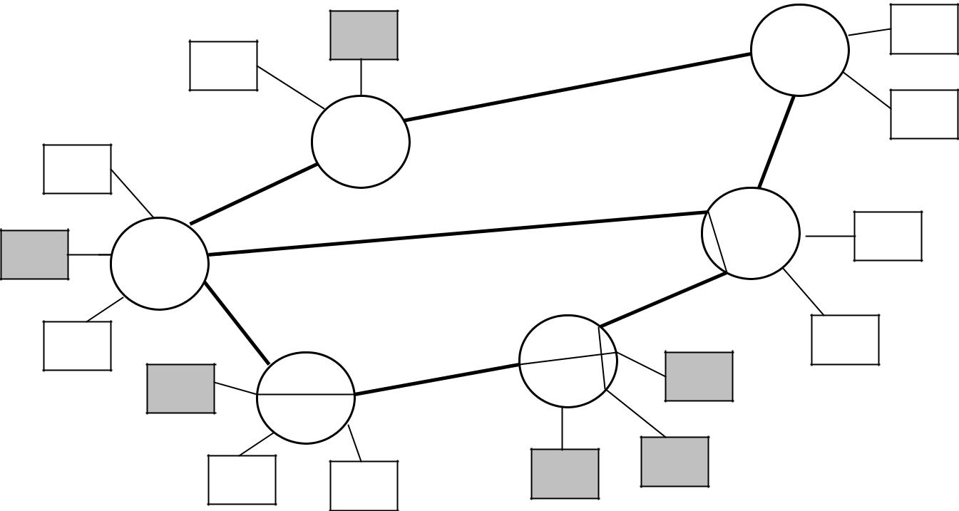

 | А
B | свободен

свободен
C свободен

 |  | занят
D
занят |  |  |  | занят
E |  | занят
F |  | занят |  | K
G | H |  | I | J

заблокирована (заняты

O

N

M

L

Рисунок 1 Коммутируемая сеть с коммутацией каналов.

2.3 Выбираем самые короткие маршруты для передачи сообщений. Оптимальный маршрут между D и J будет ХЗ и Х4, как самый короткий. Оптимальный маршрут между F и К будет Х4, как самый ко-роткий. Каналы могут использоваться совместно Х4 используется двумя парами узлов DJ и KF. Опти-мальным маршрутом между А и I будет Х1, Х6, Х5 так, как эти каналы в данном случае свободны.

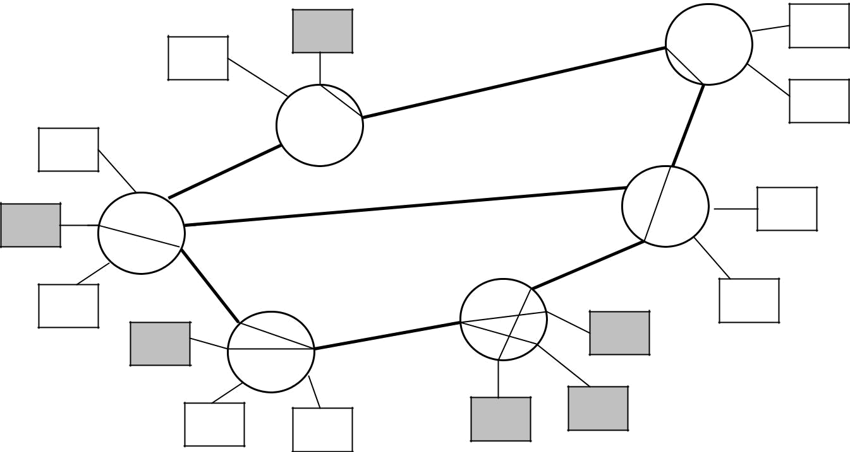
 |  | А |  |  | O
 | B |  |  | Х1=1
 |  |  |  |  | N
C |  |  |  |  | Х6=1
C | Х2=0
 |  |  | Х7=0 |  | M
D |  |  |  |  | M
 | Х3=1 |  |  |  | Х5=1
E |  |  | Х4=2 |  | L
 | F |  | Х4=2 |  | K
 | G | H |  | I | J

Рисунок 2 Коммутируемая сеть с коммутацией сообщений.

2.4 На временной диаграмме видно, что сообщение DJ ждет когда завершится передача KF Каналы
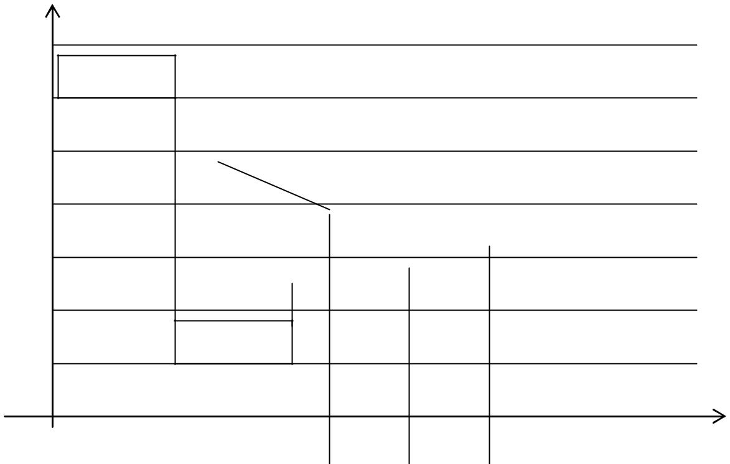

^{Х1} AI
Х2

Х3 | DJ
Х4
Х4 | KF |  |  | DJ
Х5
Х5 |  |  |  | AI

Х6

Х7

AI

56 | 72 | 90 | Время
(KF) | (AI) | (DJ)

Рисунок 3 Временные диаграммы передачи сообщений

Перед передачей сообщений разделим их на пакеты длиной 8 байт. Сообщение (D→J) разделено на 30 / 8 = 4,25 = 5 пакетов Сообщение (K→F) разделено на 56 / 8 = 7 пакетов

Сообщение (A→I) разделено на 24 / 8 = 3 пакета

Каналы
Х1 |  | 1 |  | 2 |  | 3
Х2
Х3 |  | 1 |  | 2 |  | 3 |  | 4 |  | 5
Х4 |  | 1 |  | 1 |  | 2 |  | 2 |  | 3 |  | 3 |  | 4 |  | 4 |  | 5 |  | 5 |  | 6 |  |  | 7
Х5
 |  |  |  |  |  | 1 |  | 2 |  | 3
Х6
 |  |  |  | 1 |  | 2 |  | 3
Х7
 |  |  |  |  |  |  |  |  | 40 |  |  |  |  |  |  |  |  |  | 80 |  |  |  | 92 |  |  | Время
 |  |  |  |  |  |  |  |  | (AI) |  |  |  |  |  |  |  |  |  | (DJ) |  |  |  | (KF) |  |  | Время
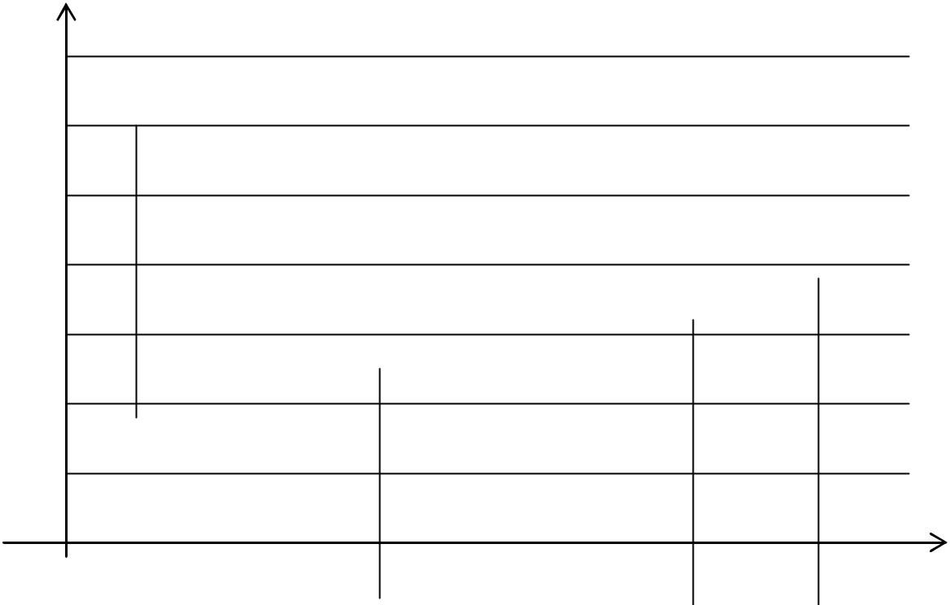
Рисунок 4 Временные диаграммы передачи пакетов

